目 录

一、所需软件 2
二、创建 SpringBoot 工程 2
三、配置 SpringBoot 工程 5
四、启动 SpringBoot 工程 8
五、统一返回包装类 Result 11
六、全局异常统一处理 15

新建SpringBoot项目

一、 所需软件
IDEA2025 、Maven3.8、JDK21
再安装Mysql5.7数据库，账号为root 密码为123456
用Navicat中新建数据库：xm-pro（以后各类表就放在这个数据库里）
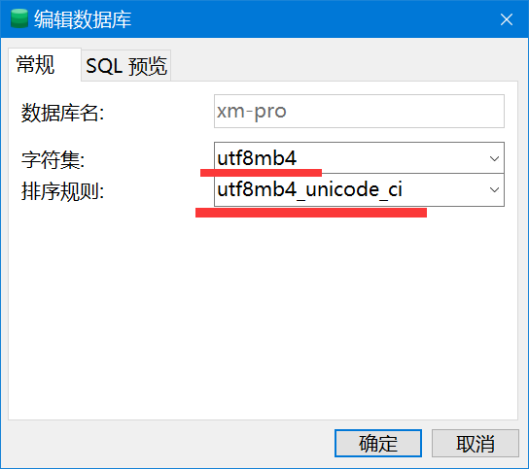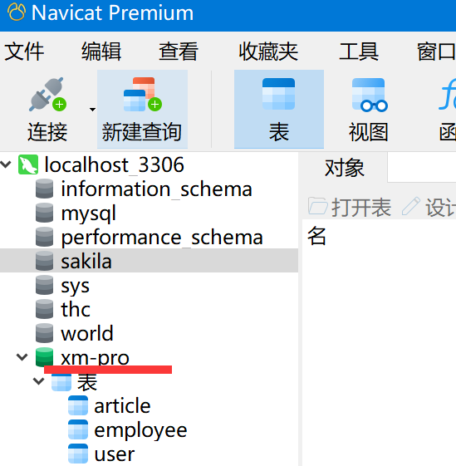

二、创建 SpringBoot 工程
1. 新建 SpringBoot3 工程
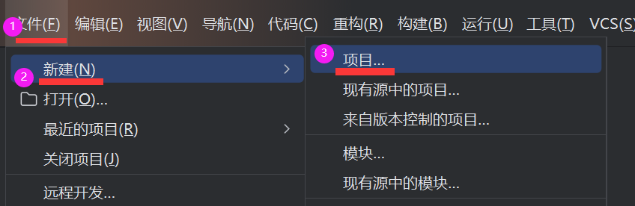
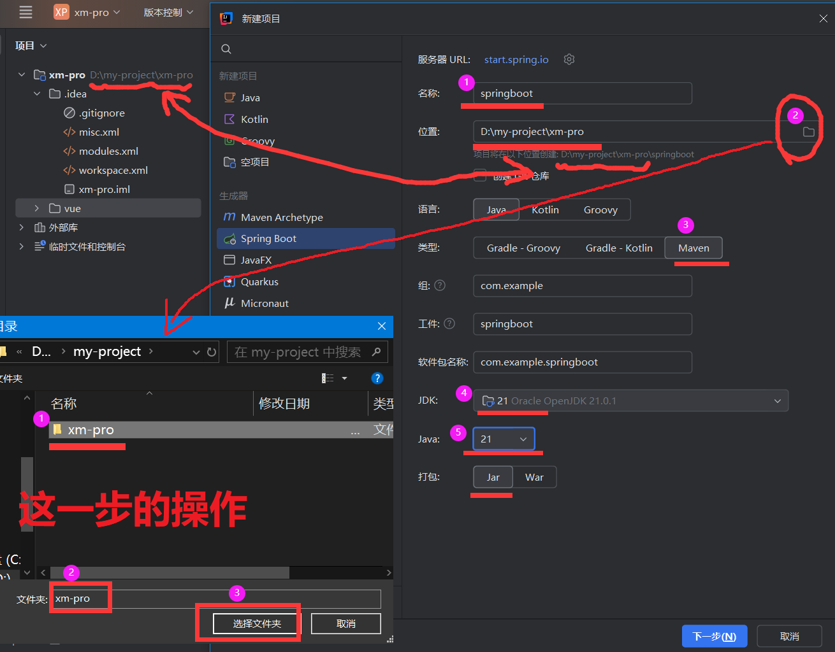
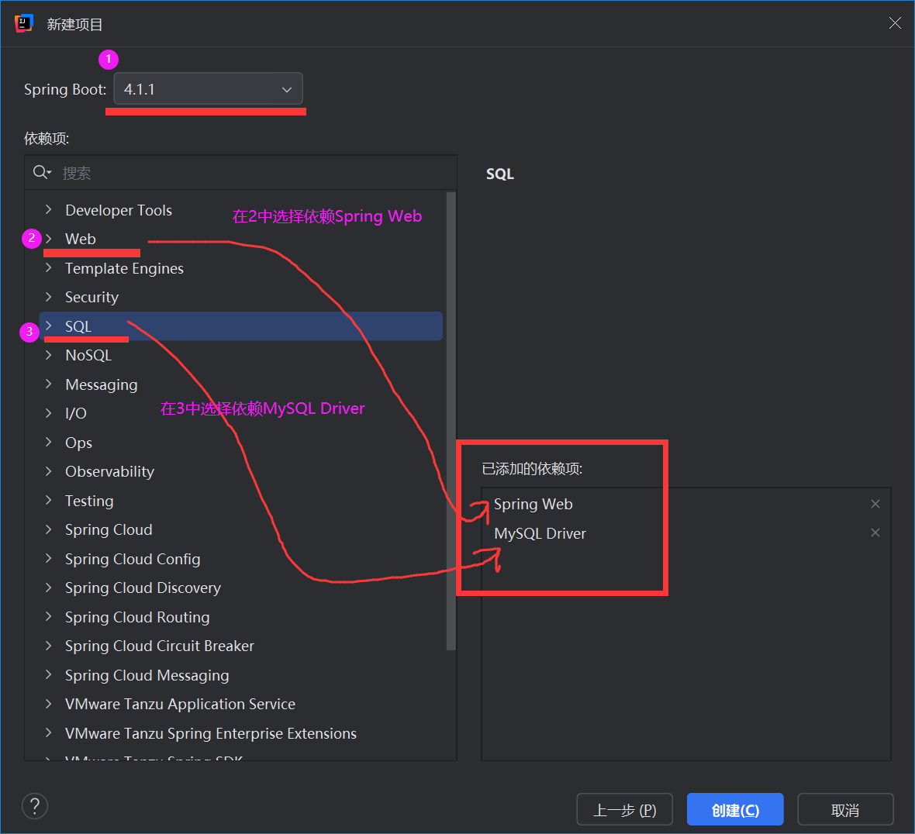
点击“创建”，然后弹出下面的对话框，此时选择，选择关闭此对话框，关掉Idea，再打开Idea
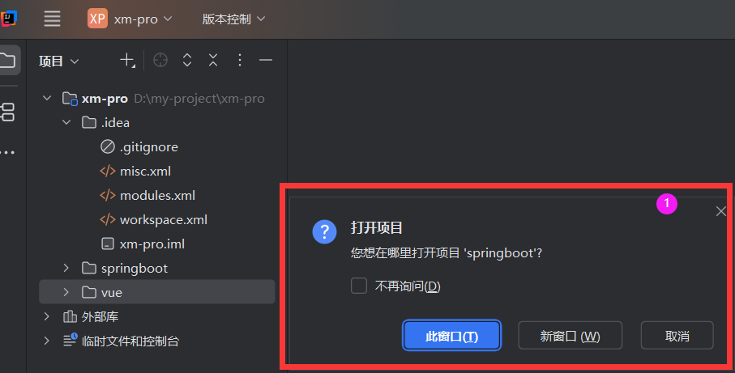

观察资源管理器，就会多出来一个springboot文件夹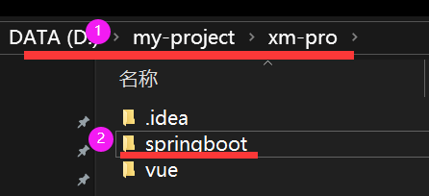
再次打开idea后，项目的结构如下图所示才可以，否则不要再进行下一步操作
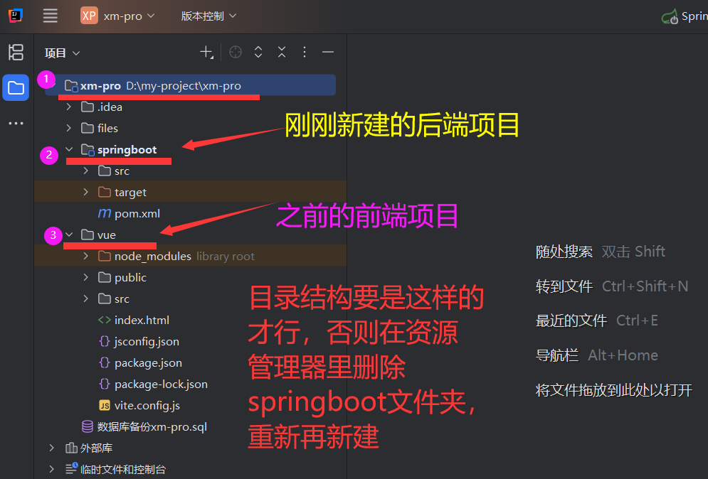

2. 删除不需要的文件
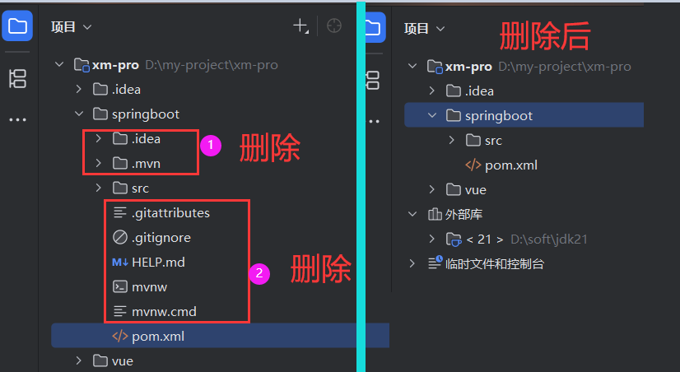

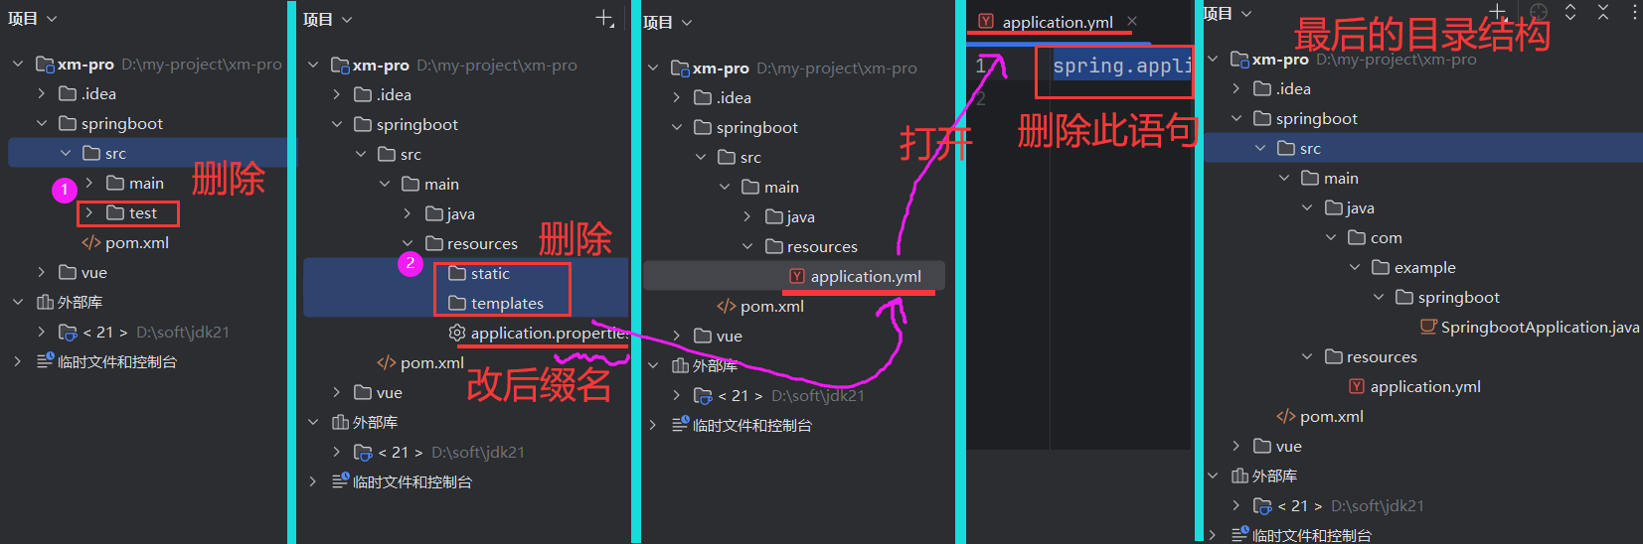

三、配置 SpringBoot 工程
1. 在pom.xml中先把SpringBoot的版本降一下
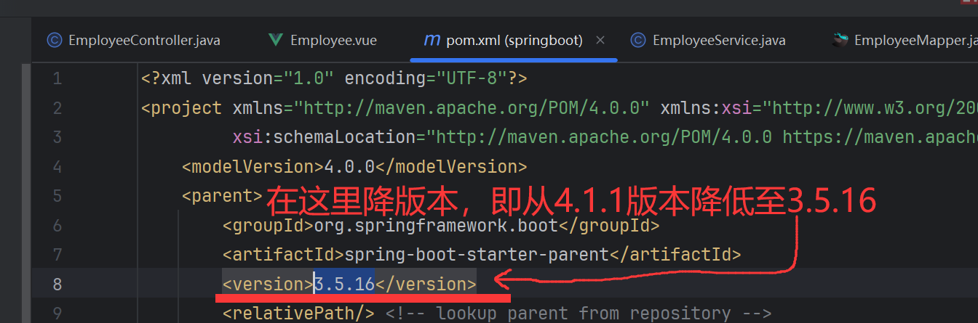
再删除一下无用的标签
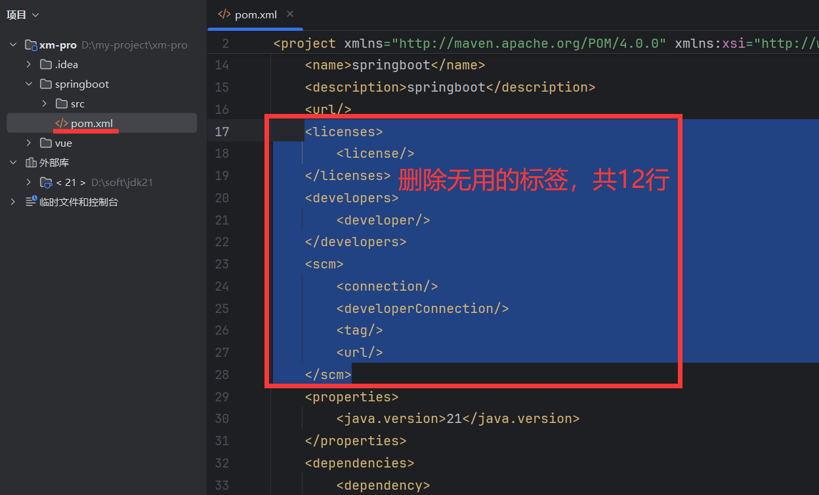
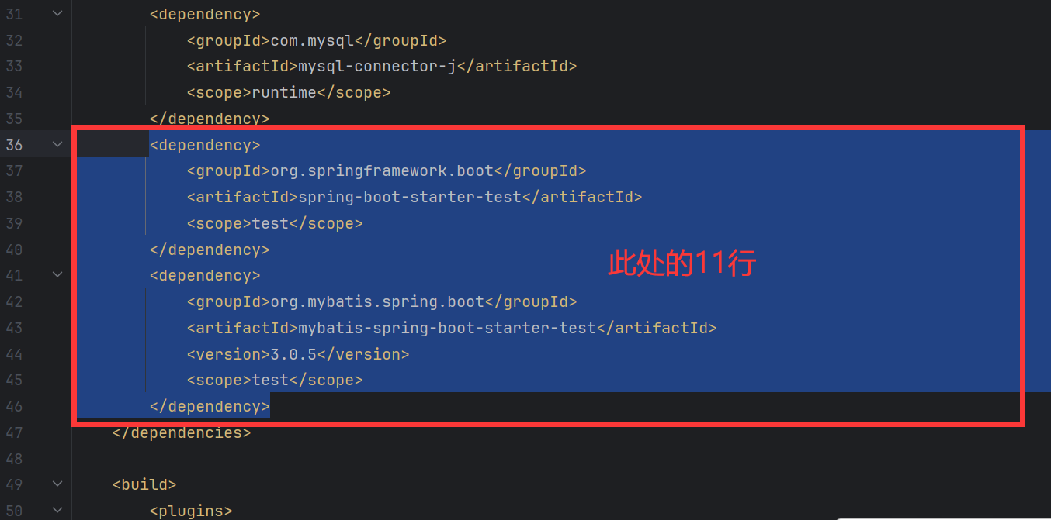
添加 MyBatis 依赖
<dependency>
<groupId>org.mybatis.spring.boot</groupId>
<artifactId>mybatis-spring-boot-starter</artifactId>
<version>3.0.5</version>
</dependency>
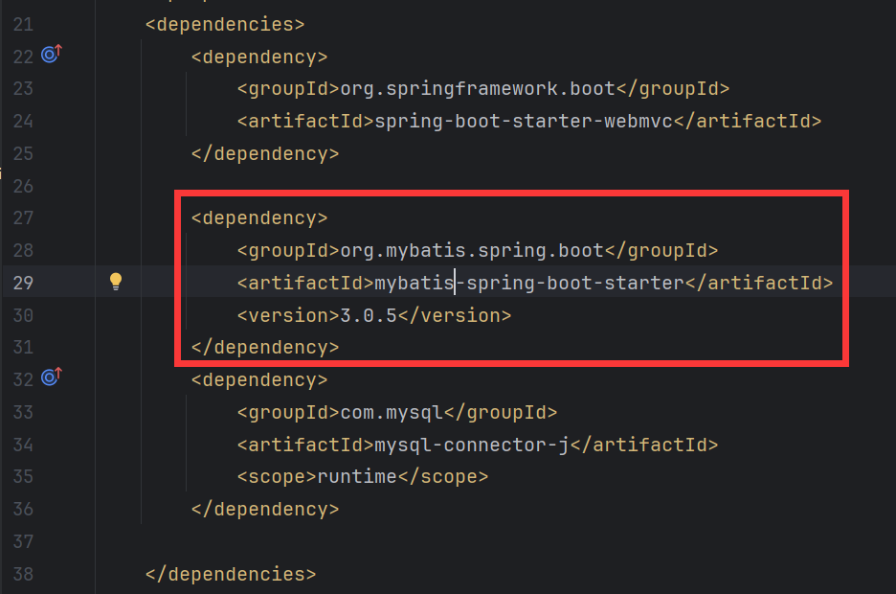
最后要有这三个依赖：
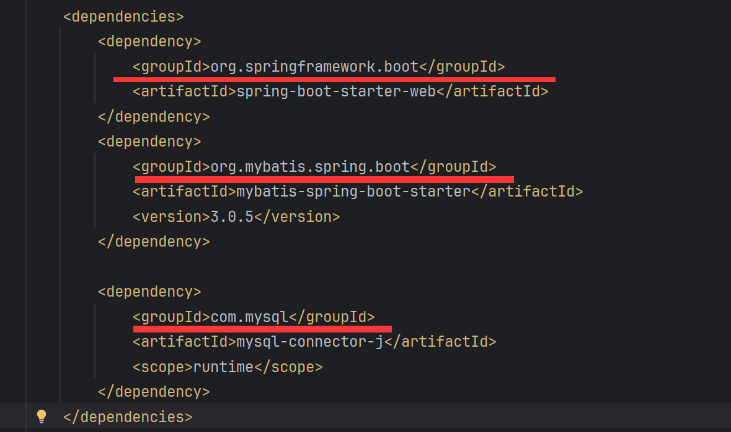
2. 配置Maven
注意：Maven不需要安装，把软件拷贝到相应的文件夹（不要中文命名的）就行，如下图：
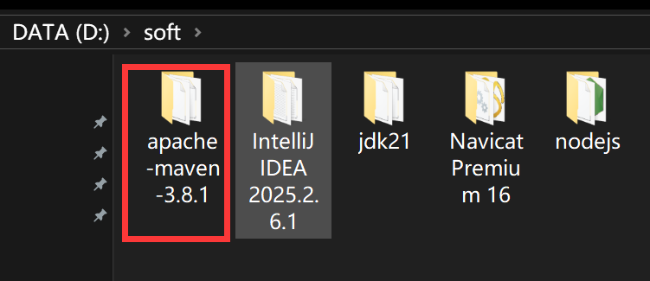
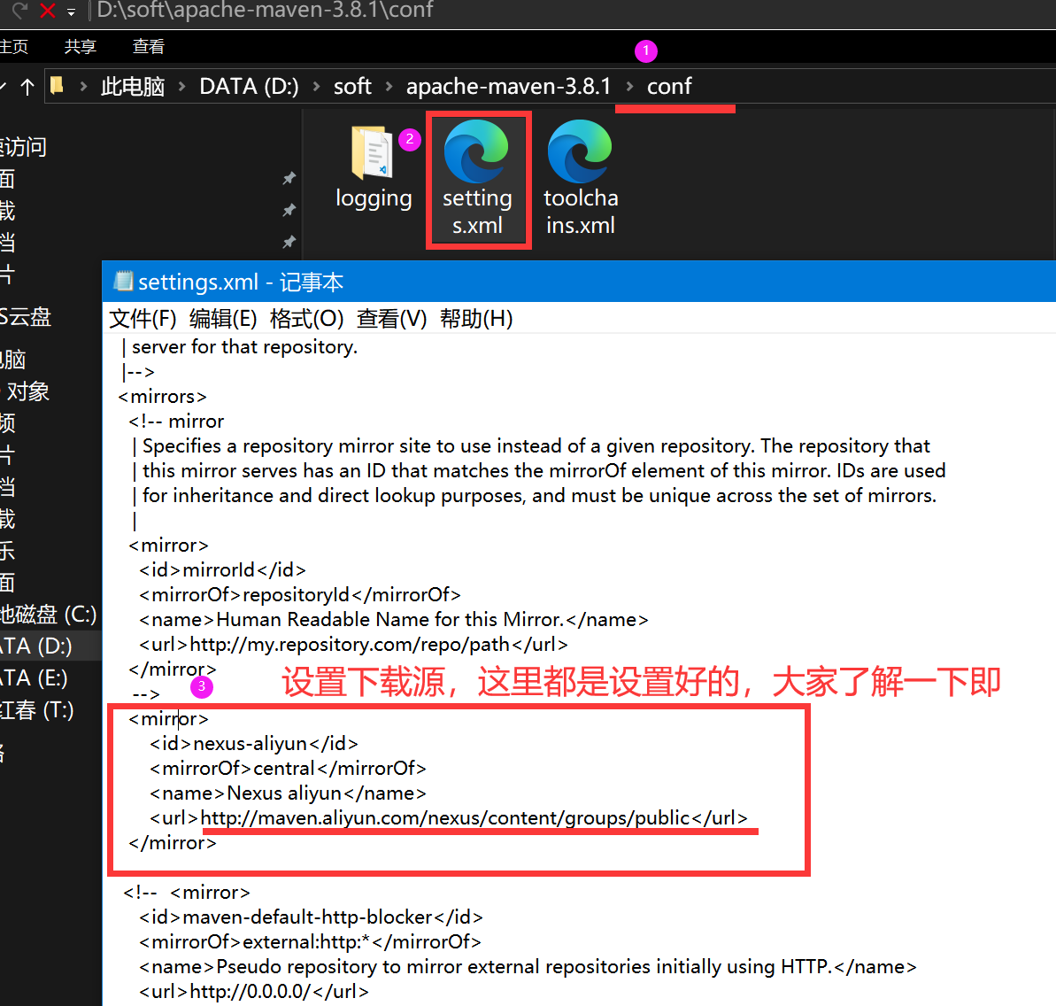
Maven根据依赖去下载jar包的示意图：
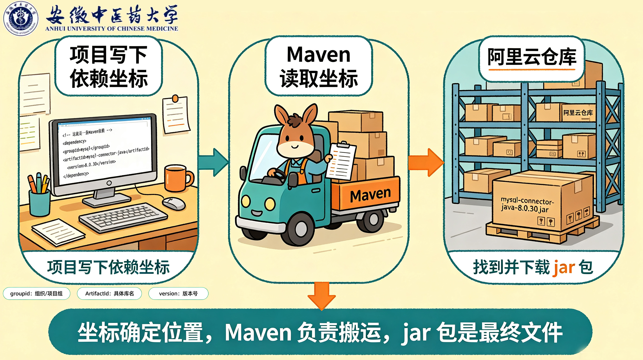
设置文件编码
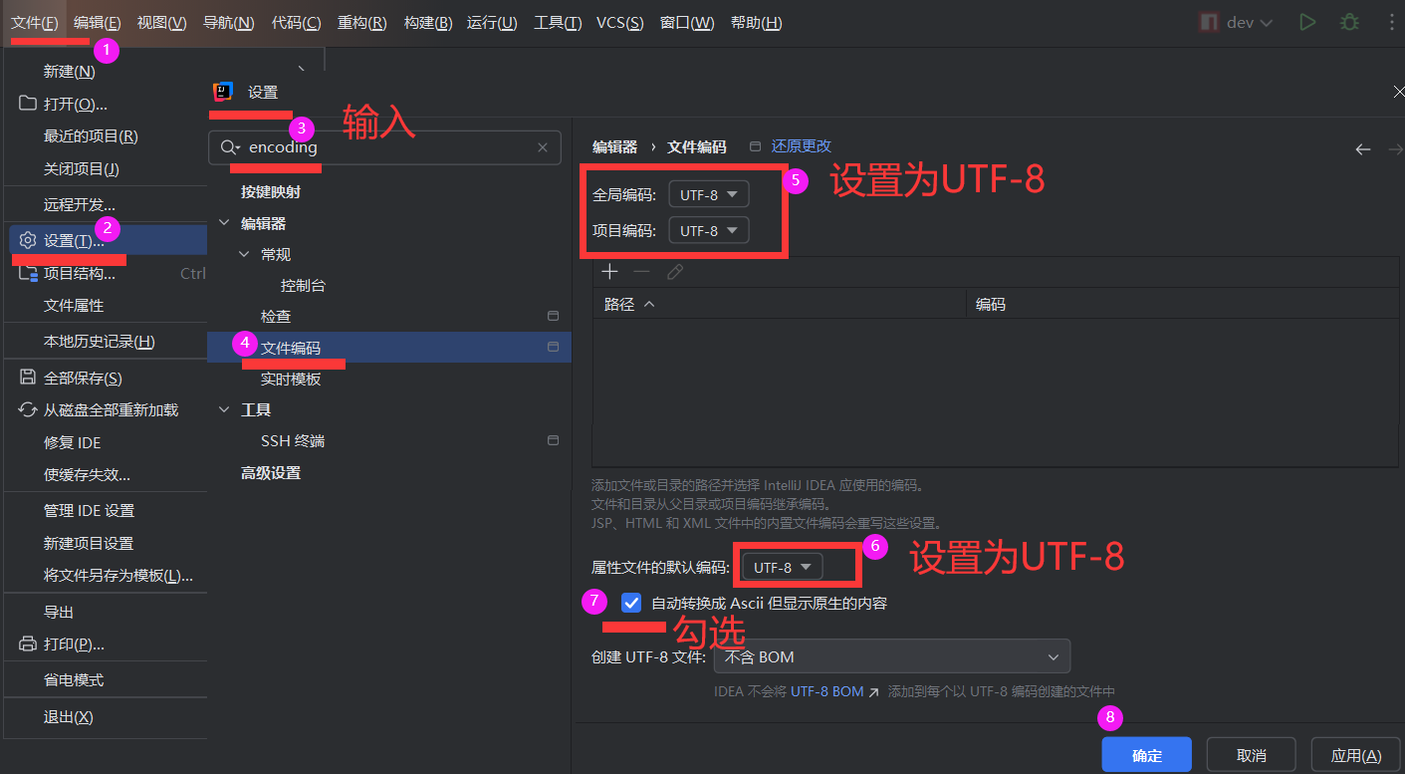
配置Maven
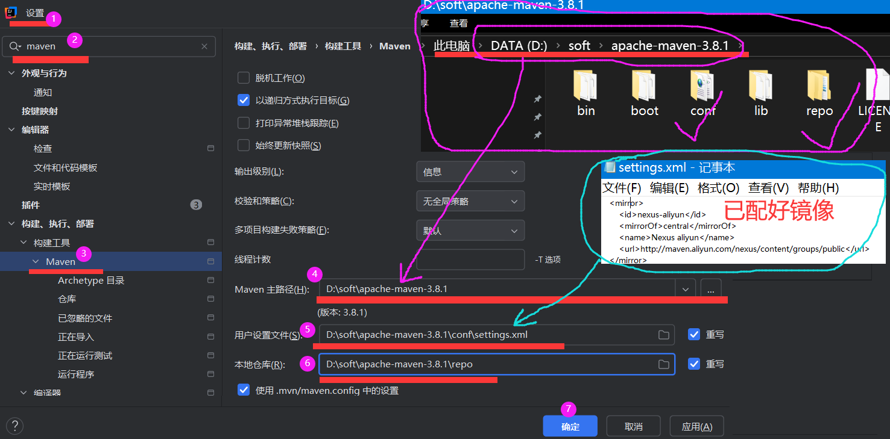
上图的第6点，需要到Maven的目录下新建文件夹repo,用来保存下载的jar包
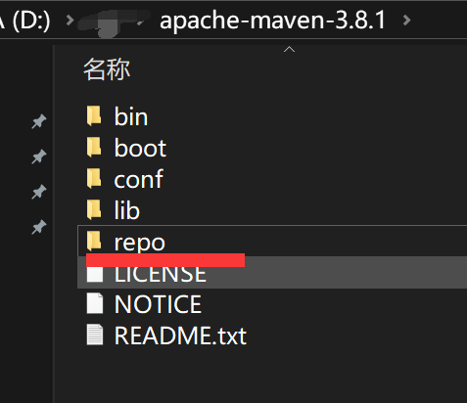
加载 maven 依赖
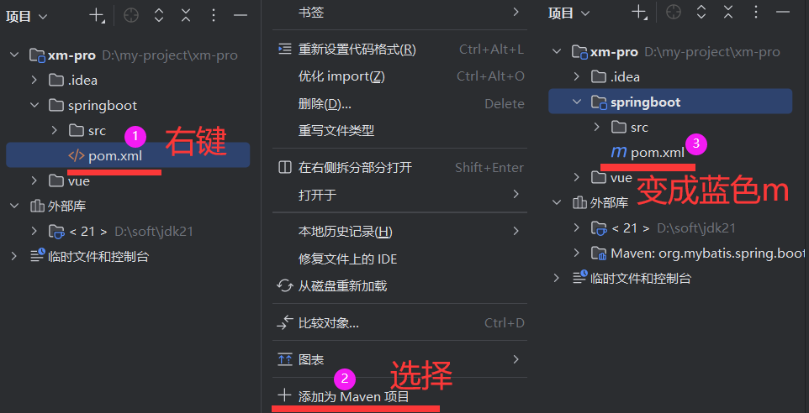
删除包：springboot
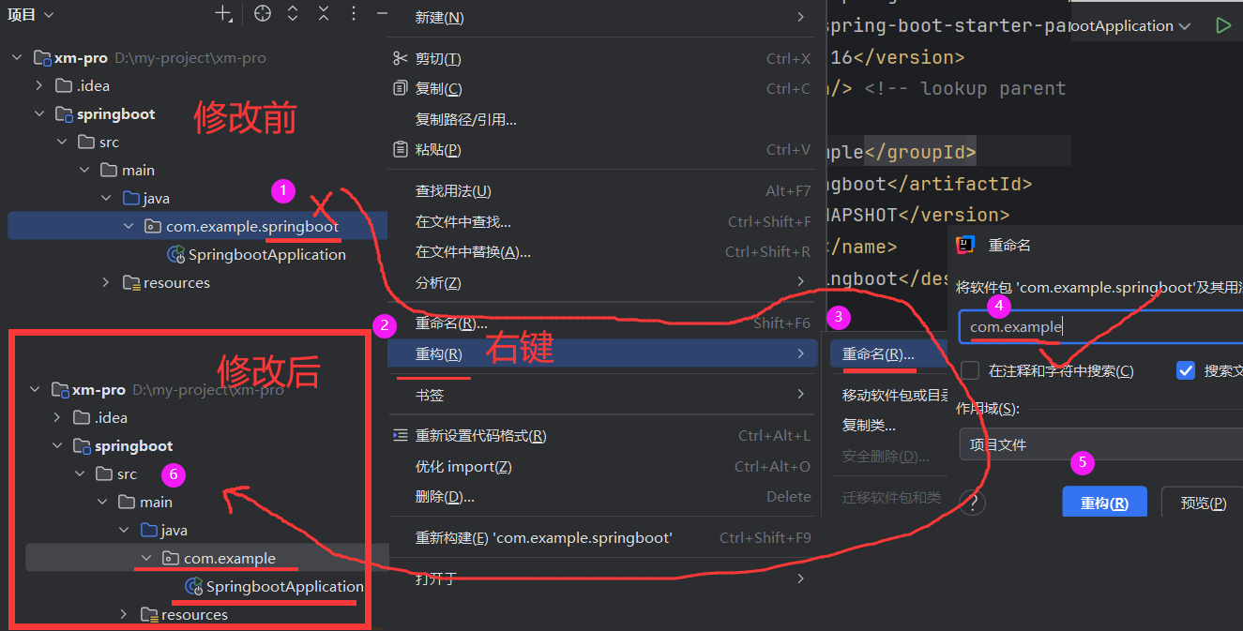
如果项目视图是这样的，可以这样修改，就好改名了：
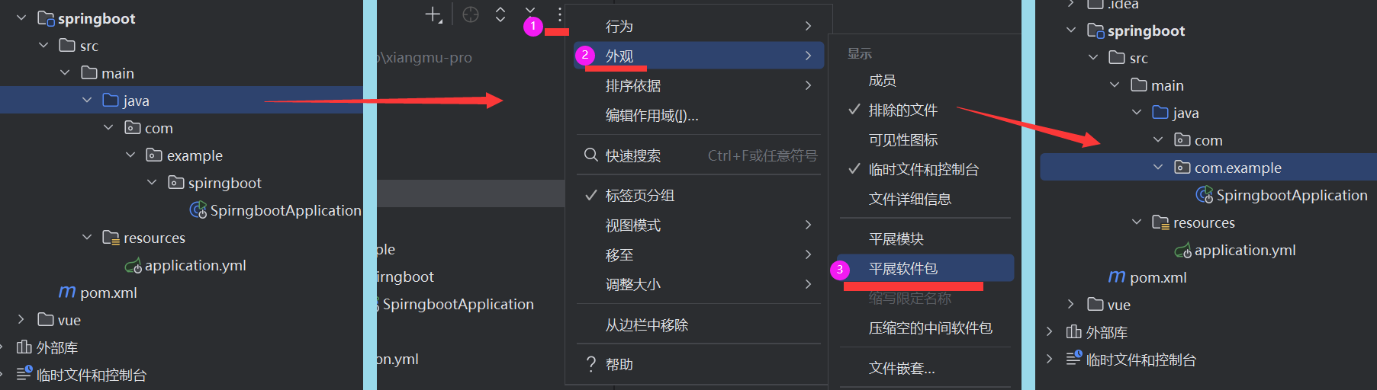
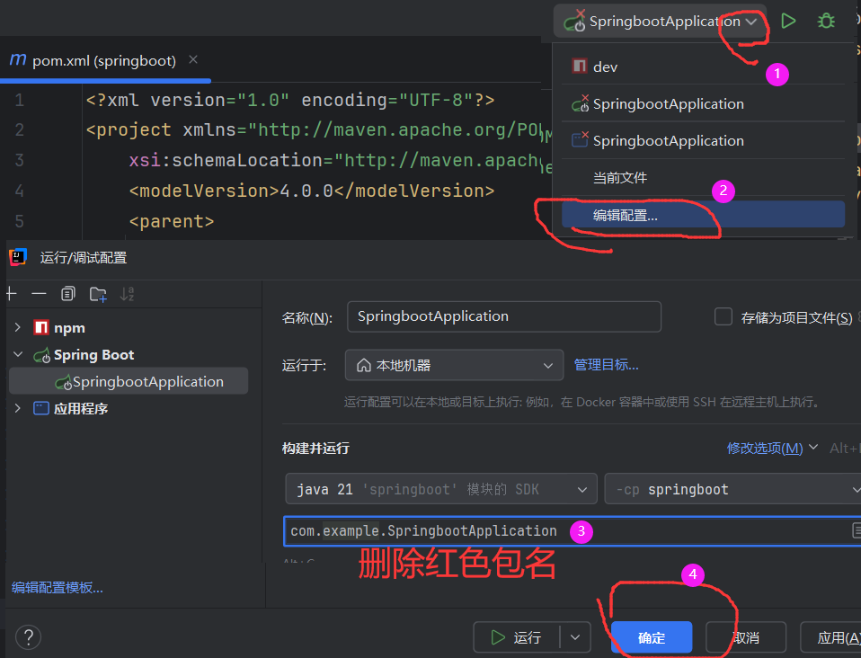
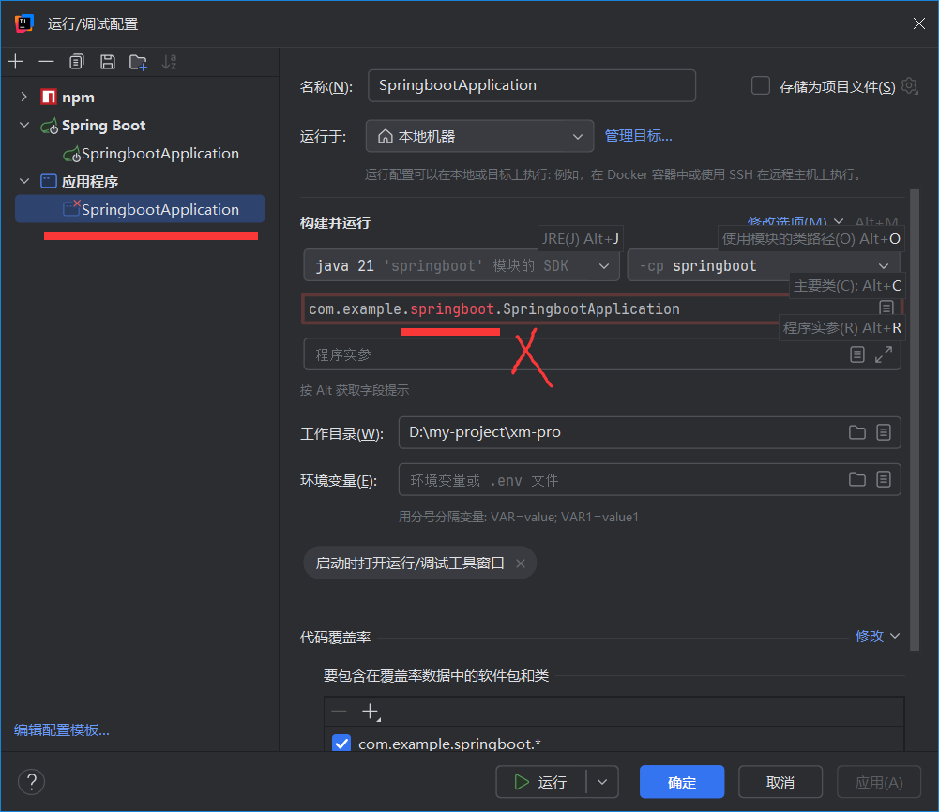

四、启动SpringBoot 工程
1. 三种启动方式
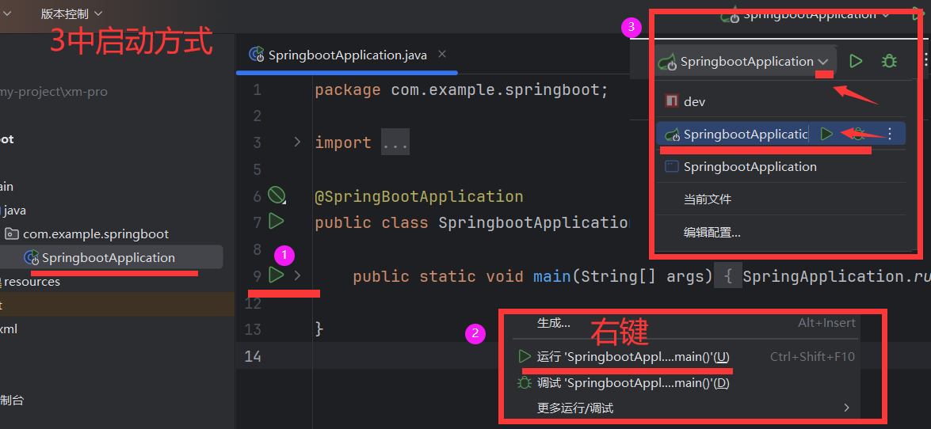

启动后一般会失败，原因是没有配置数据库：
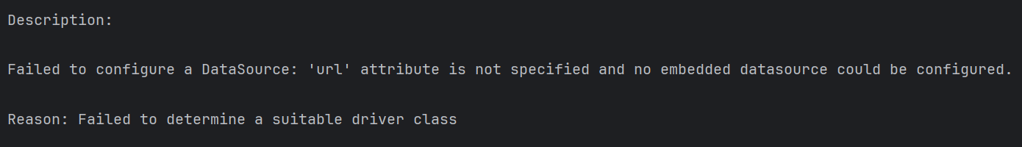

2. 配置数据库
上图是新建数据库时的编码设置
# 数据库配置
spring:
datasource:
driver-class-name: com.mysql.cj.jdbc.Driver
username: root
password: 123456
url: jdbc:mysql://localhost:3306/xm-pro?useUnicode=true&characterEncoding=utf-8&allowMultiQueries=true&useSSL=false&serverTimezone=GMT%2b8&allowPublicKeyRetrieval=true
注意：数据库的名字一定要为自己的数据库名字，也就是本文档最先让大家新建的数据库的名字xm-pro。默认的是叫mysql
而且要注意下面红框里的代码要对齐，要有缩进，尤其是最后一行，要缩进
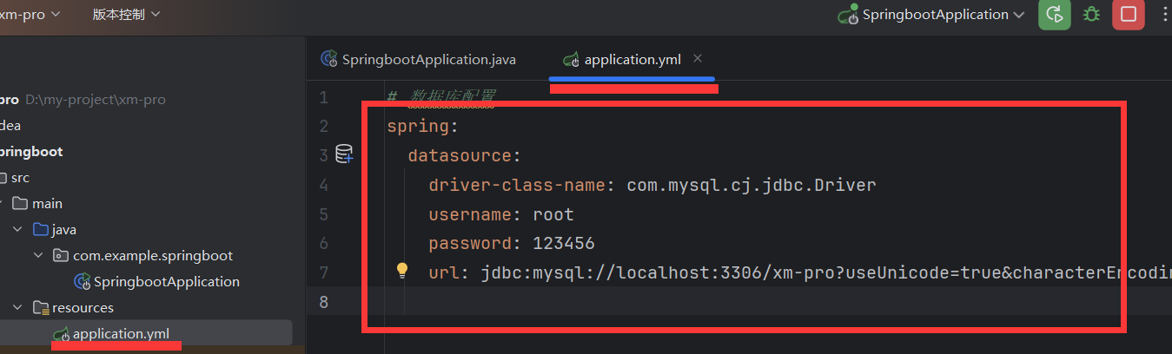
启动后看见如下信息，代表成功：
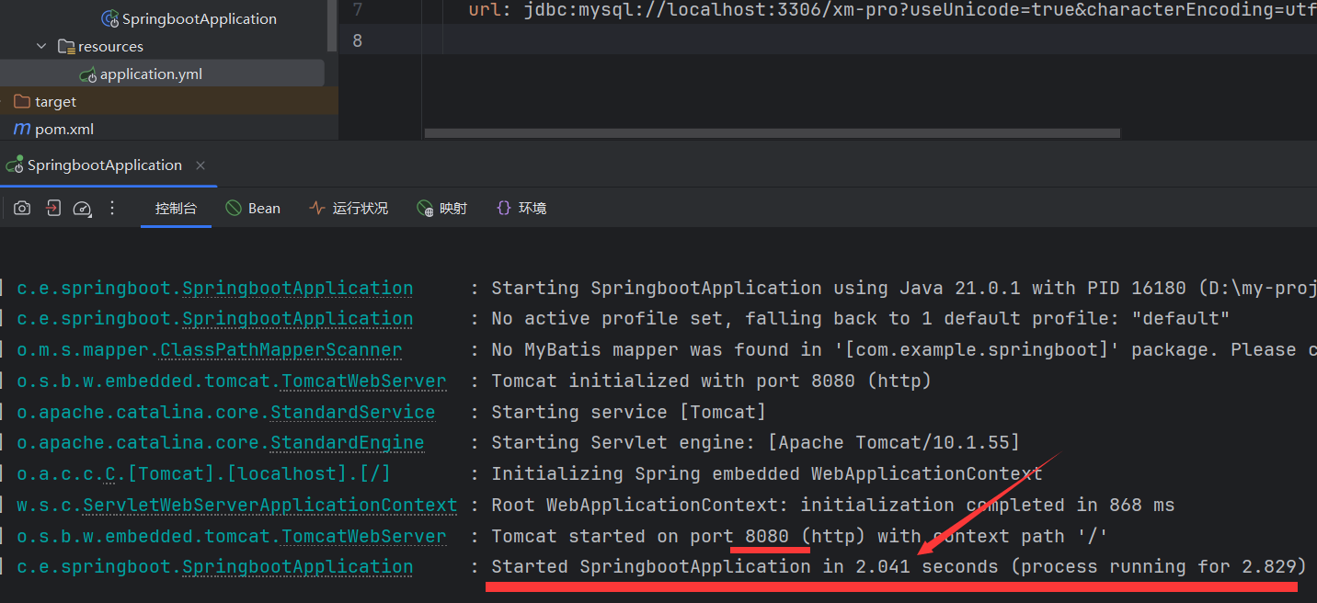
3. 写一个接口，访问地址为http://localhost:8080/hello，测试一下
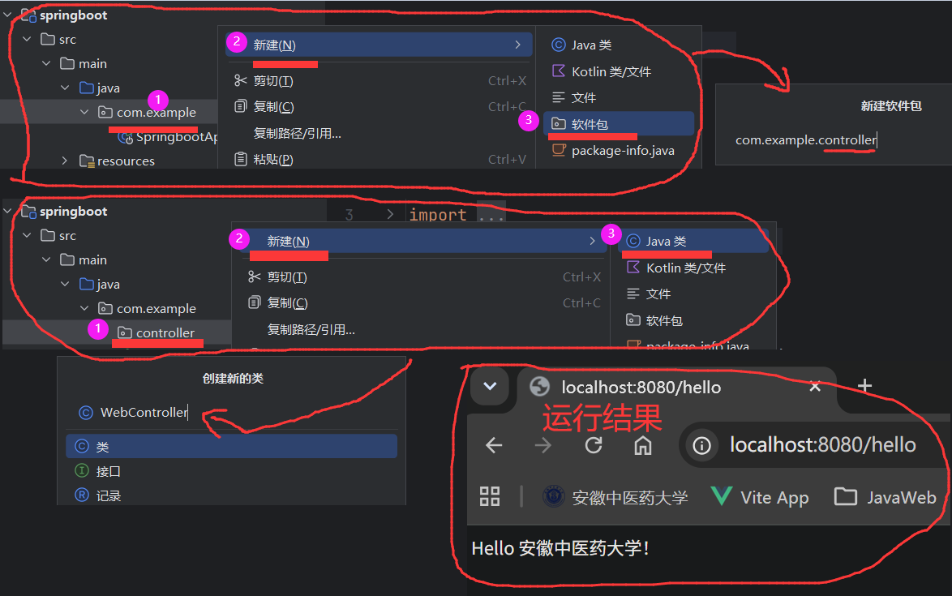

在WebController类里写上下面代码：
package com.example.controller;
import org.springframework.web.bind.annotation.GetMapping;
import org.springframework.web.bind.annotation.RestController;
@RestController
public class WebController {
@GetMapping("/hello")
public String hello() {
return "Hello 安徽中医药大学！";
}
}

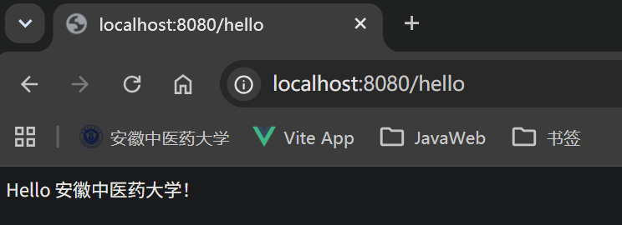
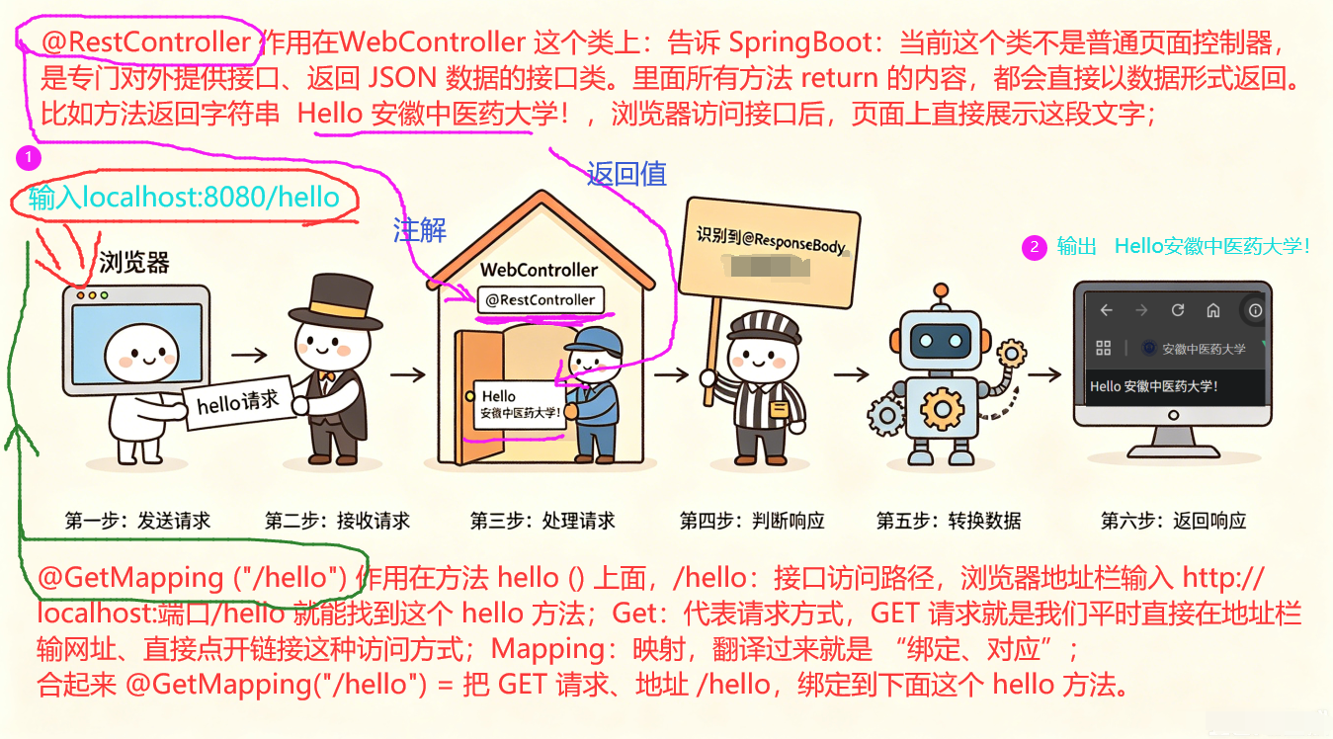

五、统一返回包装类 Result
1.上面的代码返回的是String类型的，如果想返回integer和Map类型的，我们要写上：
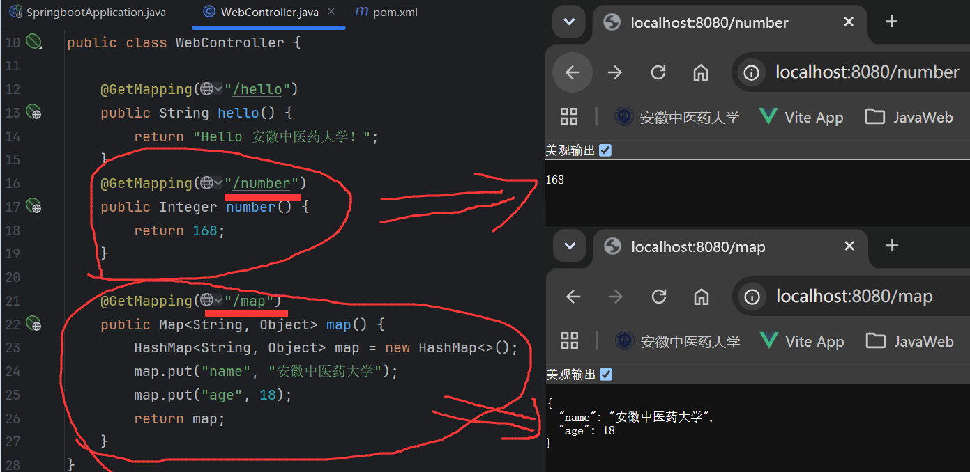

2.统一返回结果封装（Result 工具类）
作用：原生接口返回字符串、数字、Map 等多种格式，前端对接麻烦，统一封装后所有接口返回固定 JSON 结构。
步骤：
新建common包，创建 Result 类，包含三个属性：
code：状态码（200 成功、500 系统异常、400 业务异常）；
message：提示信息；
data：接口真实返回数据（Object 类型兼容所有数据）；
编写静态工具方法：
success ()：无数据成功返回；
success (Object data)：携带数据成功返回；
error (String code, String msg)：自定义错误返回；
所有接口统一返回 Result 对象，前端只需固定读取 code、message、data 字段。

具体操作：
- 新建一个包common
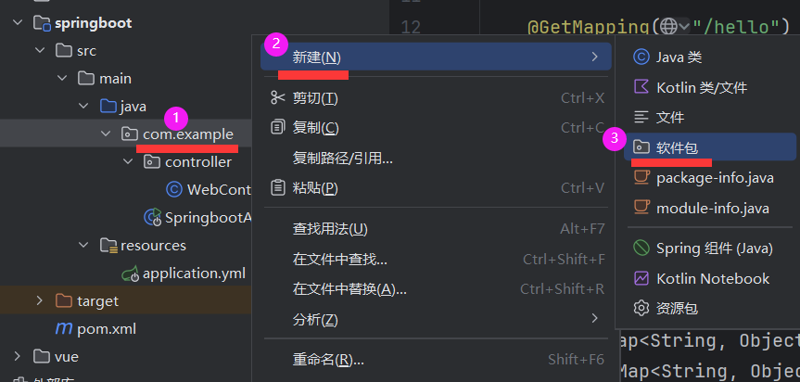
- 新建一个类Result
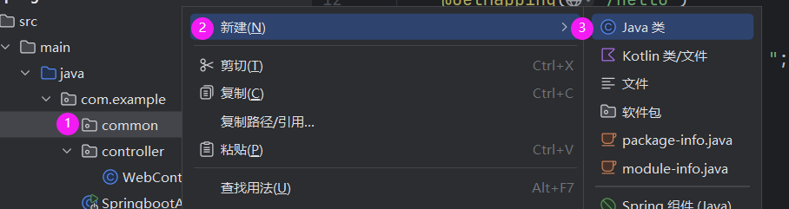
- 编写代码：
package com.example.common;
/**
* 统一返回的包装类
*/
public class Result {
private String code;
private String msg;
private Object data;

public static Result success() {
Result result = new Result();
result.setCode("200");
result.setMsg("请求成功");
return result;
}
public static Result success(Object data) {
Result result = success();
result.setData(data);
return result;
}
public static Result error() {
Result result = new Result();
result.setCode("500");
result.setMsg("系统错误");
return result;
}
public static Result error(String code, String msg) {
Result result = new Result();
result.setCode(code);
result.setMsg(msg);
return result;
}
public String getCode() {
return code;
}
public void setCode(String code) {
this.code = code;
}
public String getMsg() {
return msg;
}
public void setMsg(String msg) {
this.msg = msg;
}
public Object getData() {
return data;
}
public void setData(Object data) {
this.data = data;
}
}
- 测试代码，访问地址为http://localhost:8080/number
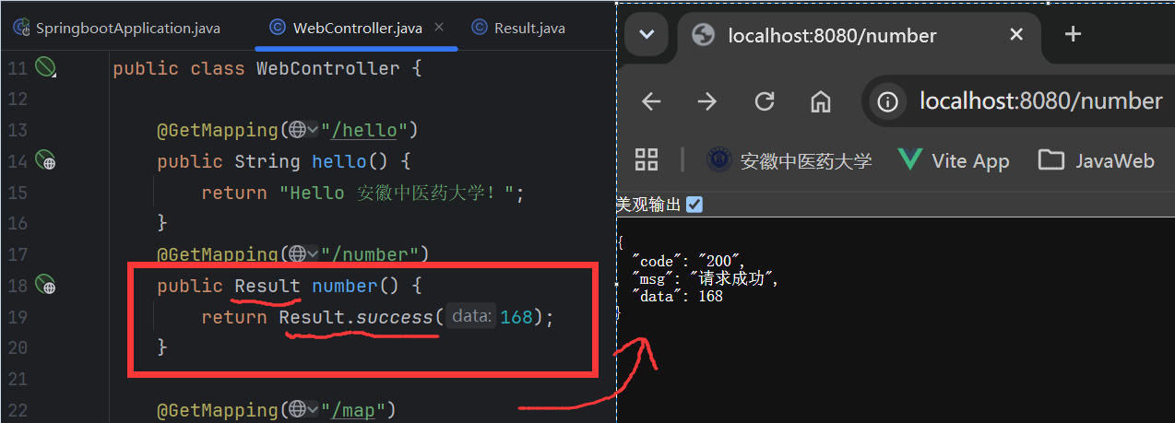
全部修改的话就是这样：
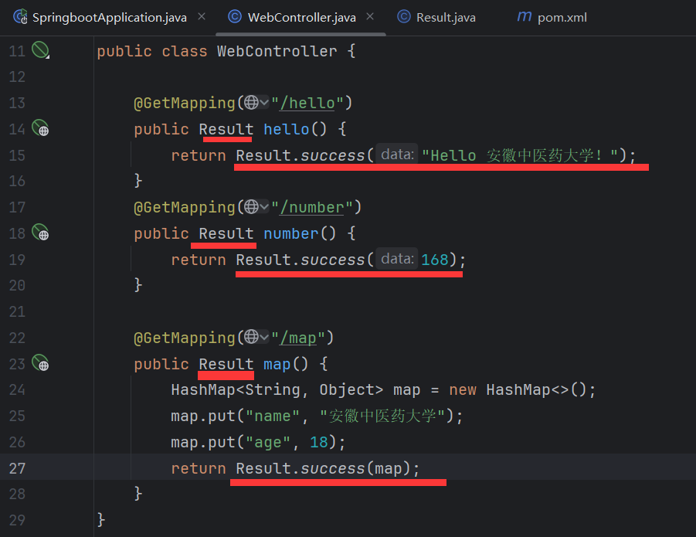

六、全局异常统一处理
1. 全局通用异常捕获
如果我们在代码中写出了下图的错误代码，则就会出现右侧的错误。接下来要讲的要做一个错误的捕获，再通过Result的error返回。
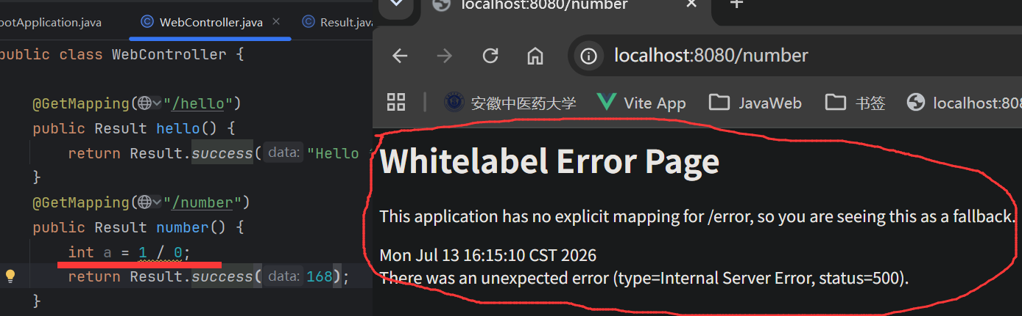

新建exception包，创建GlobalExceptionHandler全局异常处理类：
添加注解@RestControllerAdvice、@ResponseBody；捕获顶层 Exception，拦截所有系统未知错误，统一返回 code=500 的 Result；
控制台打印完整异常日志，方便定位代码报错行。具体操作：
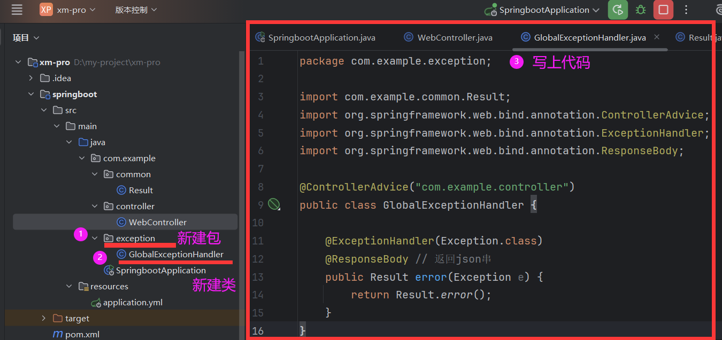
运行程序：
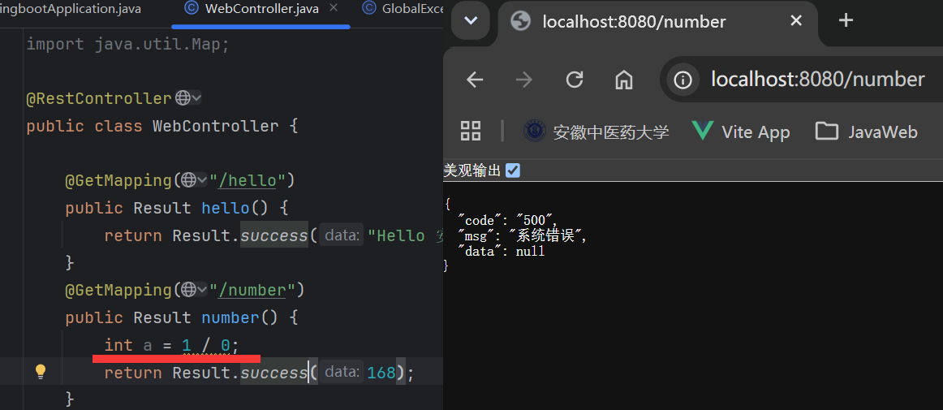

2. 自定义业务异常
单纯系统异常无法区分业务违规场景（如禁止访问、参数错误），自定义业务异常类：新建CustomException，继承运行时异常，自定义 code、message 属性；在全局异常处理器中单独捕获 CustomException，返回自定义 400 业务错误码；业务代码中手动抛出异常示例：java运行throw new CustomException("400","禁止请求");
